 | Государственное бюджетное профессиональное образовательное учреждение Краснодарского края  «Ейский полипрофильный колледж»
 | Технологическая карта урока по русскому языку

Технологическая карта урока по русскому языку на тему:
«Что обозначает глагол?»

Подготовила
студентка Ш-41 группы
Камбулова Анастасия
Ейск, 2025г.
Класс: 3
УМК «Школа России» по русскому языку
Тема: «Что обозначает глагол?»
Тип урока: урок «открытия» нового знания
Цель: формировать умения распознавать глаголы среди других частей речи, употреблять глаголы в речи.
Задачи:
Образовательная: знать, что такое глагол; знать его постоянные и непостоянные признаки; уметь применять все свои знания о глаголах при выполнении упражнений.

Развивающая: развивать речь, обогащать словарный запас обучающихся; развивать умения формулировать и высказывать свое мнение.
Воспитательная: воспитывать умение слушать других, чувство взаимопомощи при работе в парах.
Планируемые результаты:
Личностные УУД:
Л1-развитие познавательного интереса и мотивов, направленных на изучение данной темы;
Л2-определять общие для всех правила поведения;
Л3-устанавливать связь между целью деятельности и ее результатом.
Метапредметные:
Регулятивные УУД:
Р1-умение находить и формулировать цель урока вместе с учителем;
Р2-умение слушать собеседника и вести диалог, признавать возможность существования различных точек зрения и права каждого иметь свою, излагать своё мнение и аргументировать свою точку зрения и оценки событий;
Р3-способность слушать, наблюдать и делать самостоятельные выводы.
Познавательные УУД:
П1-ориентироваться в учебнике;
П2-находить ответы на вопросы в тексте, иллюстрациях, используя свой жизненный опыт;
П3-овладение логическими действиями анализа, обобщения, построения рассуждения, развитию способностей к творческому мышлению;
Коммуникативные УУД:
К1-слушать и понимать речь других;
К2-умение с достаточной полнотой и точностью выражать свои мысли;
К3-совместно договариваться о правилах работой в паре.
Форма проведения: урок
Оборудование: тетрадь, учебник УМК «Школа России» по русскому языку 3 класс, 2 часть, интерактивная доска, презентация, карточки.
Дидактическая структура урока | Деятельность учителя | Форма организационной учебной деятельности | Содержание учебной деятельности | Планируемые результаты
Мотивация самоопределение в деятельности | -Ребята, на каждом уроке вы убеждаетесь, что русский язык интересен, красив и сложен. Вы уже многое знаете. В своих познаниях продолжаете идти дальше, раскрывая тайны русского языка.  Вот и сегодня постараемся помочь друг другу сделать новые открытия.  Будем мы внимательны, активны и старательны!  - Поприветствуйте друг друга улыбкой! Настройтесь на интересную и активную работу!  Замечательно! Желаю вам с удовольствием поработать!  - Ребята, послушайте интересную загадку.  Я тоже часть речи,  Жду с вами встречи.  Что ты будешь завтра делать?  Можешь ли о том поведать?  Будущего нам не знать,  Можно лишь предполагать,  Что я завтра рано встану  И бездельничать не стану,  Я и ранец соберу,  Я и в школу побегу.  В настоящем - я стою  И с тобою говорю.  А вчера весь день играл,  Прыгал,бегал,не скучал.  Итак, обозначаю я действие предмета.  Кто же я? Жду вашего ответа.  (Глагол).  - Вы догадались, о чем идет речь?  - Верно, в загадке говорится о глаголе! А что вам известно о этой части речи?  - Кто готов назвать тему урока? Какую цель мы поставить на этот урок?  - Нам предстоит узнать, что обозначает глагол.  - Сформулируйте задачи урока?  - Абсолютно, верно, молодцы! | Фронтальная работа | Внимательно слушают и отгадывают загадку.  Ответ: глагол  Цель урока: формировать умения распознавать глаголы среди других частей речи, употреблять глаголы в речи.  задачи урока: учиться распознавать глаголы среди других частей речи, употреблять глаголы в речи | Л1, К1, Р1
Актуализация с фиксированием индивидуальных затруднений в пробные действия | - Откройте тетради и запишите число и классная работа. Напоминаю, сегодня шестнадцатое сентября.  – Вспомните, какой частью речи в тексте можно заменить имена существительные? (местоимением)  - Что общего между именем существительным и местоимением? (Существительное и местоимение отвечают на одни и те же вопросы кто? что? кого? чего? и т.д,)  – Молодцы, чтобы определить род имён существительных достаточно подставить местоимение к имени существительному. Если подставить слова он мой значит сущ. мужского рода; она моя –существительное женского рода; оно моё существительное среднего рода.  -Чем отличается местоимение от имени существительного? Местоимение указывает на предмет, но не называет его, а существительное обозначает предмет. (Например: мама, яблоко)  - Хорошо. На доске записан текст. Спишите текст, вставьте пропущенные орфограммы, определите знакомые части речи.  Лютуют н.чные м.розы,  Х.лодные ветры св.стят,  .сины, дубы и б.рёзы  Под зя.кими звёздами спят. | Фронтальная работа | Записывают число и классную работу.  - В тексте можно заменить имена существительные местоимением.  - Общего между именем существительным и местоимением то, что существительное и местоимение отвечают на одни и те же вопросы кто? что? кого? чего? и т.д.  - Местоимение отличается от имени существительного тем, что Местоимение указывает на предмет, но не называет его, а существительное обозначает предмет. (Например: мама, яблоко) | Л2, К1
Выявление места и причины затруднение в пробном действии | -Давайте проверим какие части речи встретились вам в этом четверостишии.  - Вы, ребята, молодцы! Надеюсь, те знания, которые вы получили при изучении такой части речи как местоимение пригодятся вам в жизни. А сегодня нас ждёт встреча с другой очень важной и главной частью речи. Она очень ждёт встречи с вами. | Фронтальная работа | Выполняют задание  Лютуют ночные морозы,  Холодные ветры свестят,  Осины, дубы и берёзы  Под зябкими звёздами спят. | Л2, Р3, К1, К2
Построение проекта и выхода затруднения | - Сегодня на уроке мы решим с вами три задачи. Как вы думаете, какие?  -Давайте сравним названые вами задачи с задачами, которые подготовил для вас Кот Матроскин:  1.Узнать определение. ​  2.Выполнить задания. ​  3.Научиться применять на практике полученные знания. | Фронтальная работа | 1.Узнать определение. ​  2.Выполнить задания. ​  3.Научиться применять на практике полученные знания. | Р1, Р3, К1,
Реализация построенного проекта | Глагол – самая огнедышащая, самая живая часть речи. В глаголе струится самая алая, самая свежая … кровь языка. (А. Югов).  Гудят глаголы, как деревья,  Промёрзшие и в хлопьях птиц! В. Соснора  Почему писатели произносят похвальное слово глаголу?  Кто может рассказать всё, что он знает о глаголе?  - Давайте проверим, правы ли мы с вами. А что об этом напечатано в учебнике? Ст.99  - Совпало ли наше мнение с мнением автора учебника?  - Давайте выучим правило.  - И так у нас возникает проблема: а как отличить глагол от других частей речи?  - Давайте займёмся поисками решения этой проблемы  - Как будем действовать?  - Предлагаю составить кластер. В центре кластера я запишу глагол, рядом же основные признаки глагола.  - Откройте учебники на странице 98, упражнение 163. Прочитайте задание. Что необходимо сделать?  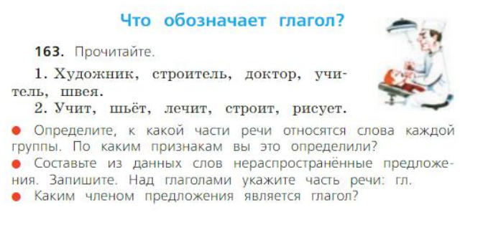  - Записываем предложения, разбираем предложение по членам.  - Итак, каким членом предложения является глагол?  - Можем записать это в наш кластер. | Фронтальная работа | Отвечают на вопросы учителя  Потому что благодаря глаголу наша речь приобретает смысл.  Глагол – это часть речи, которая обозначает действие предмета. Глаголы отвечают на вопросы: Что делать? Что сделать? Что делает? Что сделает? Что делал? Что сделал? Что будет делать?  - Вспоминать информацию все вместе.  Записываем предложения, разбираем предложение по членам.  1.Художник рисует, строитель строит, доктор лечит, учитель учит, швея шьёт, маляр красит. | Л2, П1, Р2, Р3, К1, К2, К3
Первичного закрепления с проговариванием во внешней речи | - Откройте упражнение 164 попробуем устно с вами его выполнить.  -Прочитайте условие упражнения.  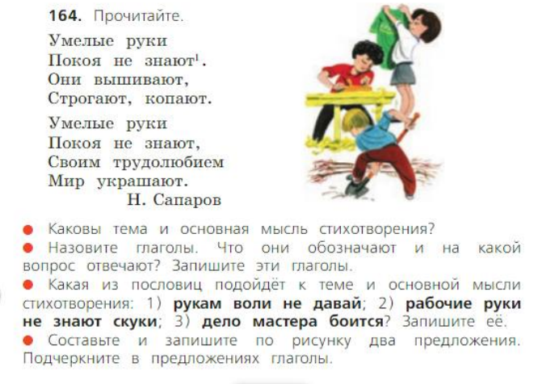  - прочитайте стихотворение про себя. Аня, прочти в слух.  - Ответим на первый вопрос. Какова тема стихотворения?  -Найдите в тексте главную мысль стихотворения.  -Что значит умелые руки? (Руки, которые многое умеют делать. Украшают наш мир. Например: сажают цветы, строят дома, детские площадки и т.д)  - Выпишите только глаголы. (не знают, вышивают, строгают, копают, украшают) | Фронтальная работа | Открывают учебник  - Умелые руки покоя не знают. т.е человек, имеющий умелые руки не будут сидеть без дела.  Главная мысль стихотворения: Умелые руки покоя не знают. Своим трудолюбием мир украшают.  - Руки, которые многое умеют делать. Украшают наш мир. Например: сажают цветы, строят дома, детские площадки и т.д  Выписывают слова глаголы. (не знают, вышивают, строгают, копают, украшают) | Л2, Р3, П2, К1, К2
Самостоятельная работа с проверкой по эталону | - Сейчас предлагаю вам поработать самостоятельно.  Два человека работают у доски. Выполнившие первые подходят, чтобы получить отметку.  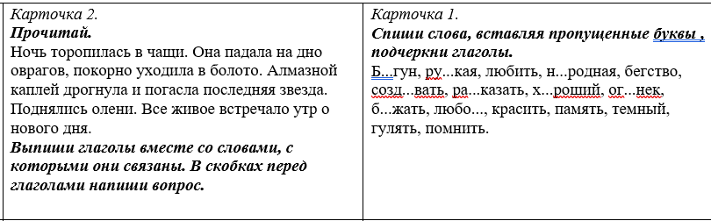 |  | Выполняют работу. | Л2, Р3, П1, К1, К2
Включение в систему знаний и повторения | − Итак, что же обозначает глагол? Обратимся ещё раз к правилу. Приведите примеры.  - Ребята, закончите фразы:  - Я узнал(а), что глаголы– это…  - Я научился…  - Я затруднялся… | Фронтальная работа | Отвечают на вопросы. Подводят итоги занятия. | Л3, Р3, К1
Рефлексия учебной деятельности | - Наш урок подходит к концу, ребята, на ваших столах лежат кружки разных цветов. Поднимите вверх желтый кружочек, если вам удалось усвоить тему и вам было все понятно, если вы испытывали трудности, поднимите вверх синий кружочек. | Фронтальная работа | Поднимают кружки соответствующего цвета. | Л2, Р3, К1

Карточка 1.  Спиши слова, вставляя пропущенные буквы , подчеркни глаголы.  Б...гун, ру...кая, любить, н...родная, бегство, созд...вать, ра...казать, х...роший, ог...нек, б...жать, любо..., красить, память, темный, гулять, помнить. | Карточка 2.  Прочитай.  Ночь торопилась в чащи. Она падала на дно оврагов, покорно уходила в болото. Алмазной каплей дрогнула и погасла последняя звезда. Поднялись олени. Все живое встречало утр о нового дня.  Выпиши глаголы вместе со словами, с которыми они связаны. В скобках перед глаголами напиши вопрос. | Карточка 1.  Спиши слова, вставляя пропущенные буквы , подчеркни глаголы.  Б...гун, ру...кая, любить, н...родная, бегство, созд...вать, ра...казать, х...роший, ог...нек, б...жать, любо..., красить, память, темный, гулять, помнить.
Карточка 1.  Спиши слова, вставляя пропущенные буквы, подчеркни глаголы.  Б...гун, ру...кая, любить, н...родная, бегство, созд...вать, ра...казать, х...роший, ог...нек, б...жать, любо..., красить, память, темный, гулять, помнить. | Карточка 2.  Прочитай.  Ночь торопилась в чащи. Она падала на дно оврагов, покорно уходила в болото. Алмазной каплей дрогнула и погасла последняя звезда. Поднялись олени. Все живое встречало утр о нового дня.  Выпиши глаголы вместе со словами, с которыми они связаны. В скобках перед глаголами напиши вопрос. | Карточка 1.  Спиши слова, вставляя пропущенные буквы , подчеркни глаголы.  Б...гун, ру...кая, любить, н...родная, бегство, созд...вать, ра...казать, х...роший, ог...нек, б...жать, любо..., красить, память, темный, гулять, помнить.
Карточка 1.  Спиши слова, вставляя пропущенные буквы , подчеркни глаголы.  Б...гун, ру...кая, любить, н...родная, бегство, созд...вать, ра...казать, х...роший, ог...нек, б...жать, любо..., красить, память, темный, гулять, помнить. | Карточка 2.  Прочитай.  Ночь торопилась в чащи. Она падала на дно оврагов, покорно уходила в болото. Алмазной каплей дрогнула и погасла последняя звезда. Поднялись олени. Все живое встречало утр о нового дня.  Выпиши глаголы вместе со словами, с которыми они связаны. В скобках перед глаголами напиши вопрос. | Карточка 1.  Спиши слова, вставляя пропущенные буквы , подчеркни глаголы.  Б...гун, ру...кая, любить, н...родная, бегство, созд...вать, ра...казать, х...роший, ог...нек, б...жать, любо..., красить, память, темный, гулять, помнить.

